Главное управление образования Гродненского облисполкома

Учреждение образования

«Гродненский государственный политехнический колледж»

Специальность: 2 – 40 01 01 «Программное обеспечение информационных

технологий»

Дисциплина: «Технология разработки программного обеспечения»

Группа: ПЗТ – 34

**Техническое задание на разработку**

Тема: «Разработка программного продукта «Waha helper»

**Техно-рабочий проект**

Разработал Н.А. Савицкий

Руководитель проекта О.И. Кизер

2022

**Постановка задачи:**

**1. Организационно-экономическая сущность задачи:**

**Наименование задачи:** Помощник по игре “Warhammer 40000”;

**Цель разработки:** Упрощение внутри игровых процессов;

**Назначение:** Данный продукт разрабатывается для людей любого возраста, желающим упростить внутри игровой процесс, ознакомиться с правилами игры, найти информацию по юнитам, редактировать свою армию;

**Периодичность использования:** любое время;

**Источники и способы получения данных:** Ручной ввод, и правила игры “WARHAMMER 40000”;

**Обзор существующих аналогичных программных продуктов:**

Подобных приложений не найдено.

**2. Функциональные требования**

Описание перечня функций и задач, которые должен выполнять будущий ПП:

**Пользователь:**

1. Использовать функцию упрощения расчётов.

2. Ознакомление с правилами.

3. Просмотр характеристик юнитов.

4. Редактирование армии.

5. Регистрация пользователя.

6. Просмотр армий других пользователей.

**3. Описание процессов с входной, выходной и условно-постоянной информацией**

Эта игра предполагает большое количество бросков кубиков, это приложение упрощает данную механику прогнозируя результат.

1) “Упрощение игры” - На главной странице выбираем вкладку “Упрощение игры”. Пользователь переходит на другую вкладку где нужно в 2 поля ввести фракции врага и пользователя, нажимаем на кнопку “ок”, далее переходим на другую вкладку, на вкладке будут поля: Выбор вашего юнита, выбор действия (в зависимости от выбора появляются новые поля), выбор вражеского юнита, выбор усилений вражеского юнита. Далее нажимам на кнопку “расчёт” и пользователю высвечивается результат (Не попал, не пробил, количество урона).

2) ”Характеристика юнитов” - На главной вкладке нажимаем вкладку “Характеристика юнитов”, пользователь переходит на другую вкладку, на которой находятся списки фракций, нажимая на определенную фракцию нас перекидывает на другую вкладку с юнитами этой фракции, выбрав юнита из списка вас перекидывает на другую вкладку с характеристиками юнита, можно воспользоваться поискам и найти определенного юнита и посмотреть его характеристики.

3) “Редактор армии” - Пользователь на главной вкладке нажимает на вкладку “Редактор армии”, и переходит на другую вкладку, на новой вкладке будут расположены фракции, выбираем нужную, выбираем юнита, далее нас перекидывает к нашему списку, снизу будет расположена кнопка “+”, нажимая нас снова перекидывает на вкладку с фракциями, и так повторяем до тех пор пока ограничение по CP не достигнет максимума (У юнитов есть своя стоимость CP (Command points), в армии максимум 1000 CP).

4) “Просмотр армий других пользователей ” - На главной вкладке выбираем вкладку “Армии других пользователей ”, пользователь переходит на другую вкладку, где будут расположены “Army lists” других пользователей, снизу будет кнопка “+” нажав на неё пользователь переходит на другую вкладку, где расположены “Army lists” пользователя, при нажатии на один из них он опубликует этот список.

**4. Эксплуатационные требования**

**Требования к применению:** позволяет играть на фортепиано прямо на компьютере, обучает базовым навыкам игры.

**Требования к реализации:** для реализации статических страниц и шаблонов должны использоваться языки HTML и CSS. Для реализации интерактивных элементов клиентской части должен использоваться язык JavaScript.

**Требования к надёжности:** Особых требований к надёжности нет.

**Требования к интерфейсу:** при разработке сайта должны быть использованы преимущественно чёрные/белые/зелёные/красные оттенки.

Снизу экрана будет располагаться большая фортепианная клавиатура. При нажатии на клавиши компьютера будет подсвечивать та клавиша пианино, за которую отвечает клавиша на компьютере. Слева будет боковое меню, содержащее уроки, профиль пользователя, вкладку с комментариями, страничку с инструкциями по использованию приложения и теоретическим материалом.

|  |  |  |  |  |  |  |
| --- | --- | --- | --- | --- | --- | --- |
| № | Категория пользователей | Наименование процесса | Краткое описание алгоритма выполнения процесса | Входная информация | Выходная информация | Условно-постоянная информация |
| 1 | 2 | 3 | 4 | 5 | 6 | 7 |
| 1 | Пользователь | Регистрация | При входе в приложение появятся поля для ввода email, и для ввода пароля | Заполнение полей регистрации (email, пароль) | Вход в приложение | Отсутствует |
| 2 | Пользователь | Упрощение расчётов | Выбираем вкладку, перейдя выбираем фракции, нажимаем “ок”, перейдя на другую вкладку заполните поля | Заполнение всех полей | Результат (Не попал, не пробил, количество урона). | База данных |
| 3 | Пользователь | Ознакомление с правилами | На главной вкладке нажимаем вкладку “Правила”, пользователь переходит на другую вкладку, на которой будут расположены краткие правила по игре | Отсутствуют | Список правил | Информация о правилах |
| 4 | Пользователь | Просмотр характеристик юнитов | Выбираем вкладку, перейдя можно воспользоваться поискам или на вкладке выбираем нужную фракцию, далее смотрим характеристики юнитов | Название юнита | Характеристика юнита | База данных |
| 5 | Пользователь | Редактирование армии | Перейдя на вкладку, увидим список фракций, выбираем нужную, далее выбираем нужного юнита до тех пор пока не достигнется лимит по CP | Юнит | Лист с армией | База данных |
| 6 | Пользователь | Просмотр армий других пользователей | Перейдя на вкладку, там будут расположены “Army lists” других игроков, нажав на кнопку “+” можно поделиться своими “Army lists” | “Army lists” | Отсутствует | Отсутствует |

**4. Эксплуатационные требования**

**Требования к применению:** помогает упростить внутри игровой процесс, составить список армии, и узнать правила.

**Требования к реализации:** Для реализации будет использоваться язык java, для реализации базы данных JDBC.

**Требование к надежности:** Система может быть недоступна не более чем 24 часа в год.

**Требования к интерфейсу:** при разработке приложения должны быть использованы преимущественного белые и черные оттенки. При входе в приложение будет экран регистрации, далее будет главная вкладка, на которой располагаются кнопки для перехода на вкладки (Упрощение игры, ознакомление с правилами, характеристика юнитов, шеринг, редактор армии), аватарка пользователя

**Требования к хостингу:**

* Поддерживает 1С-Битрикс, WordPress, Joomla!, Drupal и любые
* другие CMS
* Круглосуточный мониторинг серверов 24/7: сбои устраняются
* раньше, чем их можно заметить
* Объем дискового пространство 8Гб,
* Эффективная защита от спама и взлома
* Базы данных хранятся на SSD-дисках.
* Максимальный размер базы данных - 2 Гб
* Все данные проходят через процедуру ежедневного резервного
* копирования. Копии хранятся в течение 20 дней.
* Поддержка MySQL, Python, PHP, Ruby, Node.js
* Стоимость хостинга составит 13,77р в месяц (165,24 за год)
* Стоимость домена Леки.бел 25,20 за год
* https://domain.by/hosting-order/#tariffs

**1.4 Техническое задание**

**1.4.1 Введение**

**1.4.1.1 Наименование программного продукта**

Наименование – “Waha helper”

**1.4.1.2 Ответственные лица**

Разработчик: Савицкий Н. А.

**1.4.1.3 Сроки сдачи проекта**

10.03.2022-10.03.2023 г.

**1.4.1.4 Краткая характеристика области применения**

Программа предназначена для людей, которые хотят упростить внутриигровой процесс в настольной игре “WARHAMMER 40000”.

**1.4.2 Основания для разработки**

**1.4.2.1 Основания для проведения разработки**

Основание для разработки является задание на тему

«Разработка мобильного приложения». Тема согласована с

преподавателем, именуемым в дальнейшем заказчиком.

**1.4.2.2 Наименование и условное обозначение темы разработки**

**Наименование темы разработки** - «Разработка мобильного приложения “Waha helper”». Условное обозначение темы разработки (шифр темы) –«РМБWH».

**1.4.3 Требования к программе или программному изделию**

**1.4.3.1 Требования к функциональным характеристикам**

Программа должна обеспечивать возможность выполнения следующих

функций пользователя:

1. Использовать функцию упрощения игры.
2. Ознакомление с краткими правилами.
3. Просмотр характеристик юнитов.
4. Редактирование армии.
5. Регистрация пользователя.
6. Делиться с другими пользователями своими армиями (Шеринг).

**1.4.4 Исходные данные**

Входные данные будут вноситься в базу данных, организованные в

файлы формата СУБД SQLITE.

Данная база содержит следующие таблицы:

Таблица «характеристики юнитов»

Таблица “наименований юнитов”

Таблица «пользователей»

Таблица «Армии пользователя»

**1.4.5 Требование к надежности**

Особенных требований по надёжности не предъявляются.

**1.4.5.1 Требование к обеспечению надежного (устойчивого)**

**функционирования программы**

Надежное (устойчивое) функционирование программы должно быть

обеспечено выполнением Заказчиком совокупности организационно-

технических мероприятий, перечень которых приведен ниже:

Организацией бесперебойного питания технических средств;

Использование лицензионного программного обеспечения;

Регулярным выполнением рекомендаций Министерства труда и социального развития;

Регулярным выполнением требований ГОСТ 51188-98. Защита

информации. Испытания программных средств на наличие компьютерных вирусов.

Требования к обеспечению надежного (устойчивого) функционирования программы не предъявляются.

**1.4.5.2 Время восстановления после отказа**

Время восстановления после отказа, вызванного сбоем электропитания

технических средств (иными внешними факторами), не фатальным сбоем (не

крахом) операционной системы, не должно превышать 30 минут при условии

соблюдения условий технических и программных средств.

Время восстановления после отказа, вызванного неисправностью

технических средств, фатальным сбоем (крахом) операционной системы, не

должно превышать времени, требуемого на устранение неисправностей

технических средств и переустановки программных средств.

**1.4.5.3 Отказы из-за некорректных действий оператора**

Отказы программы возможны вследствие некорректных действий

оператора (пользователя) при взаимодействии с операционной системой. Во

избежание возникновения отказов программы по указанной выше причине

следует обеспечить работу конечного пользователя без предоставления ему

административных привилегий.

**1.4.6 Условия эксплуатации**

**1.4.6.1 Требование к видам обслуживания**

Приложение требует проведение каких-либо видов обслуживания.

Администратор будет обновлять, редактировать и удалять какую-то

информацию в приложении.

**1.4.6.2 Требование к численности и квалификации персонала**

Минимальное количество персонала, требуемого для работы приложения,

должно составлять не менее 1 штатной единицы – системный администратор.

**1.4.6.3 Требование к составу и параметрам технических средств**

Доступ к приложению может осуществляться с помощью мобильного устройства (android). Для хорошей работы приложению нужно устойчивое интернет-соединение.

**1.4.7.1 Требования к представлению приложения**

Для организации эффективной работы пользователя нужно создать

целостный программный продукт данной предметной области, в котором все

компоненты будут сгруппированы по функциональному назначению. При

этом необходимо обеспечить удобный графический интерфейс пользователя.

**1.4.8 Требование к программной документации**

**1.4.8.1 Предварительный состав программной документации**

Состав программной документации должен включать в себя:

1. Постановка задачи;
2. Модель данных;
3. Диаграмма вариантов использования;
4. Диаграмма последовательности;
5. Диаграмма компонентов;
6. Техническое задание;

**1.4.9 Технико-экономические показатели**

Ориентировочная экономическая эффективность не рассчитываются.

Предполагаемое число использований программы в год – 365 сеансов

работы на одном рабочем месте.

**1.4.10 Стадии и этапы разработки**

Для отслеживания прогресса и анализа объема работ был использован

веб-ресурс Wrike. С его помощью можно быстро составить план разработки

проекта и отметить степень его готовности.

**1.4.10.1 Стадии разработки**

Разработка должна быть проведена в три стадии:

1. Разработка технического задания;
2. Рабочее проектирование;
3. Внедрение;

**1.4.10.2 Этапы разработки**

На стадии разработки технического задания должен быть выполнен

этап разработки, согласования и утверждения настоящего технического

задания.

На стадии рабочего проектирования должны быть выполнены

перечисленные ниже этапы работ:

1. Разработка программы;
2. Разработка программной документации;
3. Испытание программы;

**Диаграмма вариантов использования**

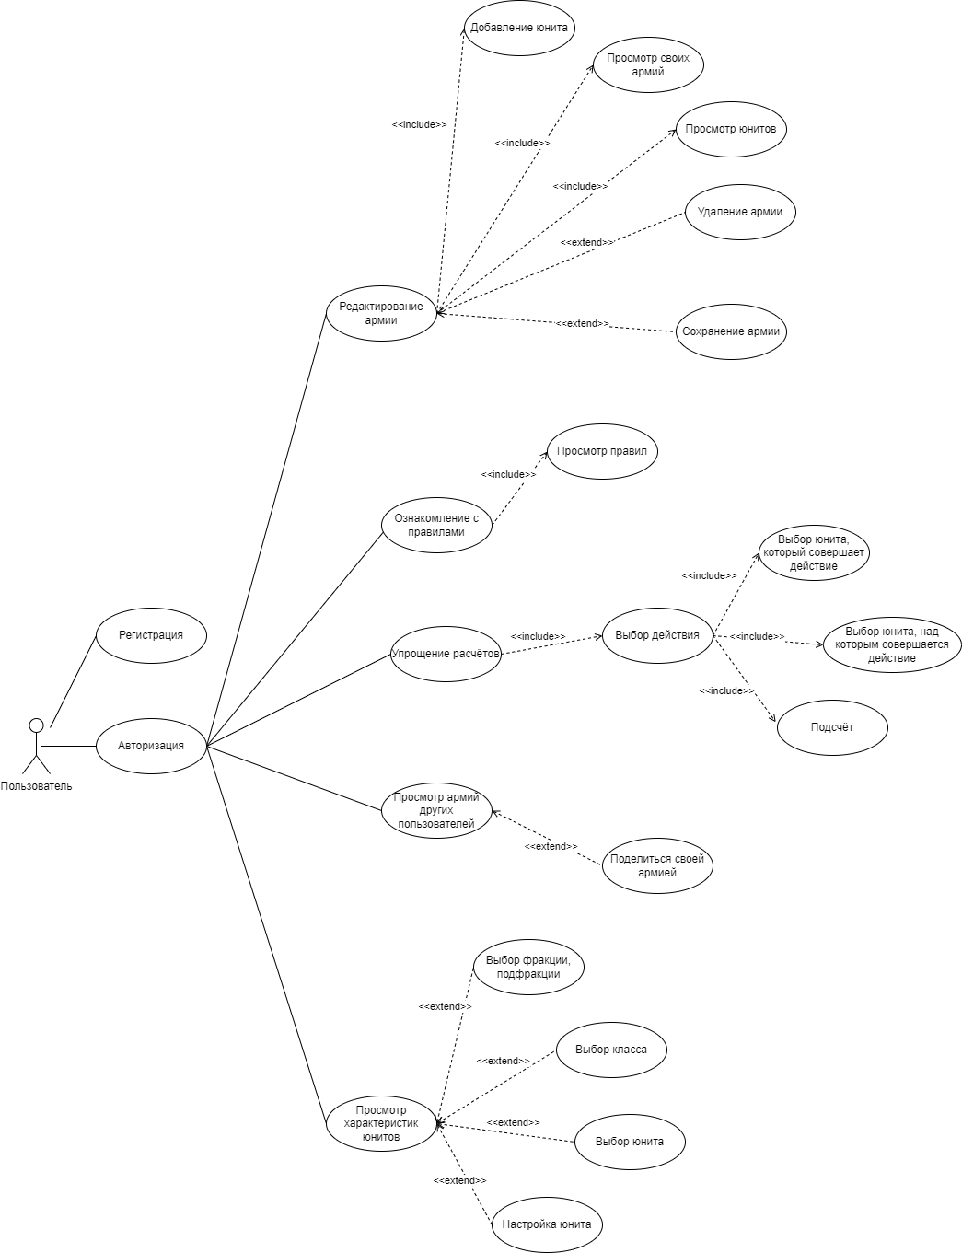

**Структура приложения**

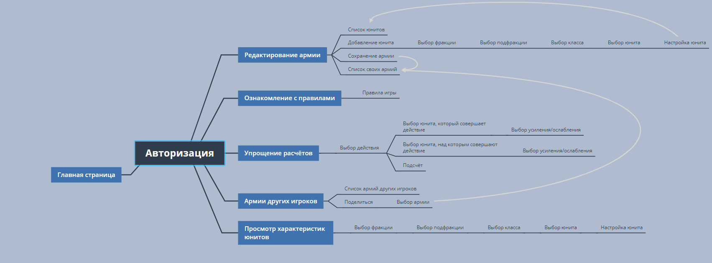

**Модель данных**

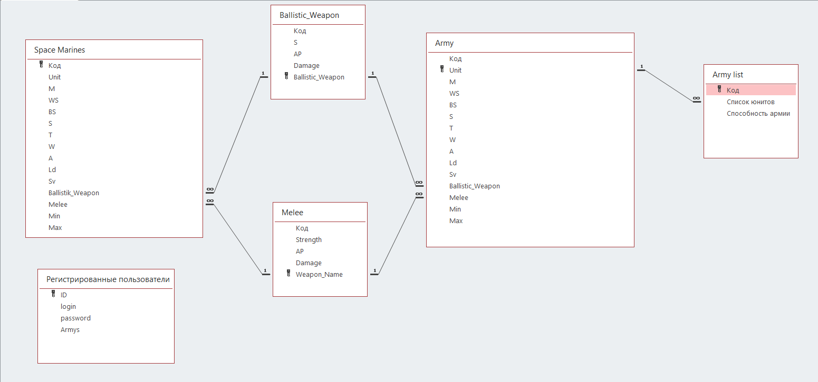

**Диаграмма классов**

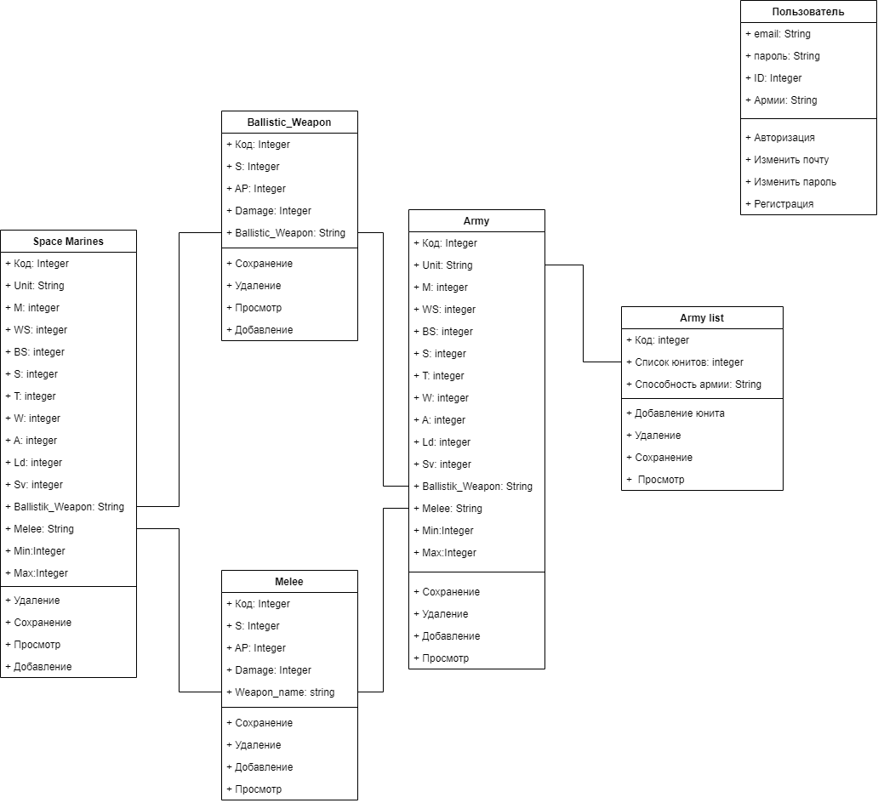

**Диаграмма кооперации объектов**

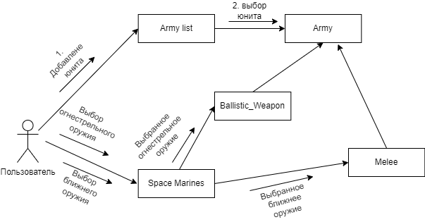

**Функциональная модель**

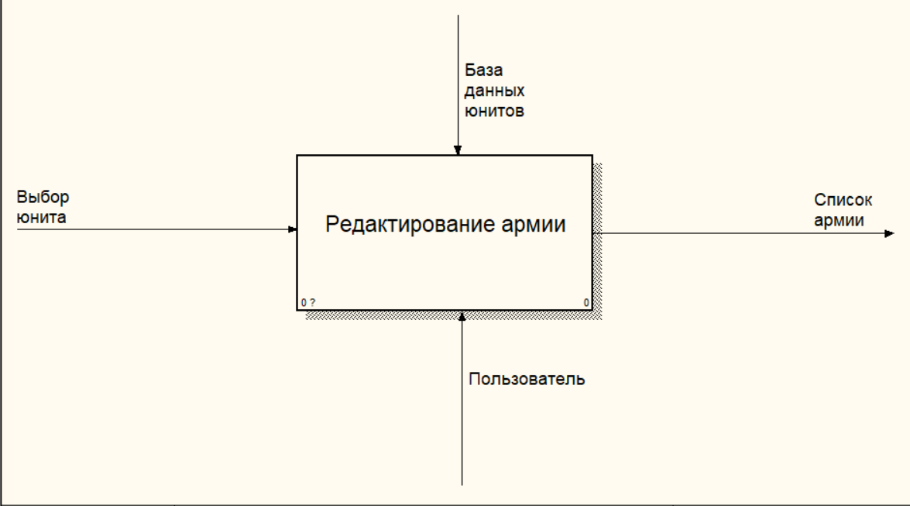

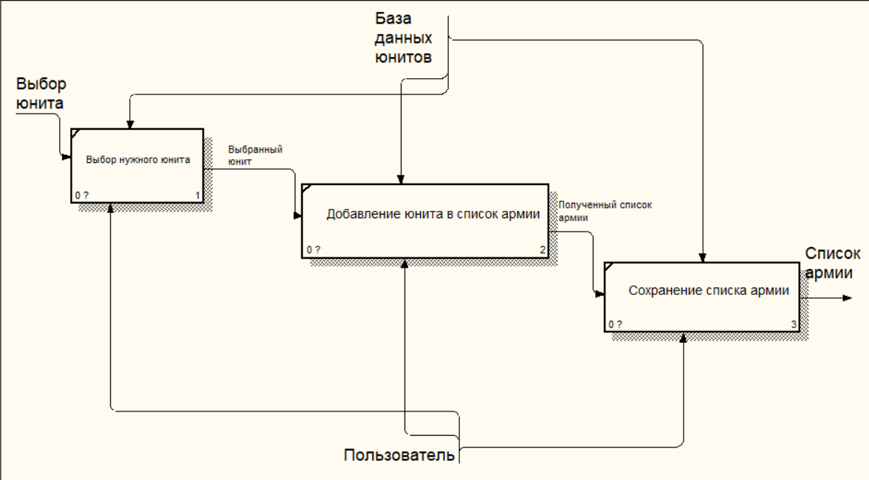

**Диаграмма последовательностей**

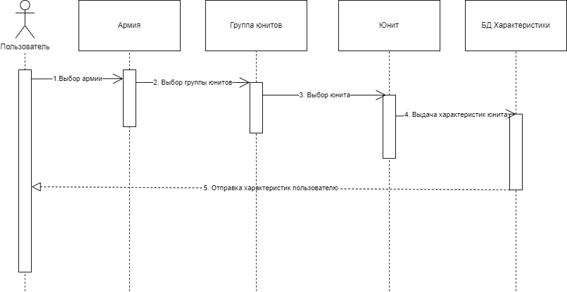

**Диаграмма деятельности**

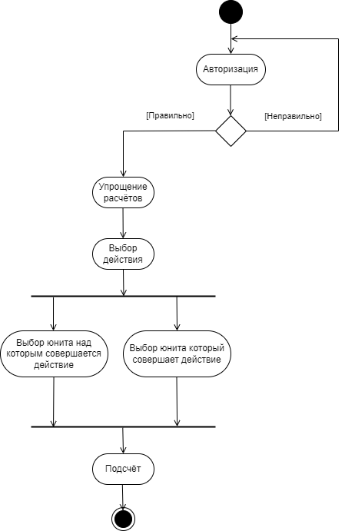

**Выбор и обоснование выбора среды разработки программы. Изучение различных стилей программирования, правил формирования листинга программы.**

Для создания мобильного приложения будет использоваться язык Java.

Java – один из самых популярных языков программирования. Созданные с его использованием приложения способны работать на различных программно-аппаратных платформах: от мощных серверов для бизнеса до смартфонов и планшетов.

Java имеет следующие преимущества:

Поддержка концепции ООП

Основным преимуществом Java является поддержка концепции объектно-ориентированного программирования (ООП). Это позволяет писать разделённые и повторно используемые программные компоненты, строя строгую иерархию приложений.

Кроссплатформенность

Другие языки программирования в той или иной степени привязаны к функциям программно-аппаратных платформ. Кроссплатформенность способствует распространению языка.

Поддержка сообщества

Сообщество Java помогает программистам в решении проблем.

Популярность Java для мобильной разработки

Смартфоны, планшеты и другие устройства на базе Google Android доступны практически каждому. При этом язык Java в разработке для Android считается фундаментальным.

Доступность мощных инструментов

Надёжный набор инструментов не только помогает в кодировании, но и позволяет влиять на отладку, которая необходима для исключения ошибок во время процесса разработки. Интегрированная среда сделала разработку на Java намного удобнее и быстрее. При использовании IDE легко искать и читать код, а также выполнять его рефакторинг.

Специальный прикладной интерфейс API, который называется JDBC

Для взаимодействия с базой данных необходимо использовать функциональные возможности JDBC. Для работы с JDBC в программе Java достаточно подключить пакет java.sql. Для работы с определенной СУБД также необходим специальный драйвер, большинство драйверов доступны в свободном доступе на сайтах соответствующих СУБД. И преимущество JDBC как раз и состоит в том, что мы абстрагируемся от строения конкретной базы данных, а используем унифицированный интерфейс, который един для всех.

Для создания интерфейса будет использоваться язык разметки HTML, и каскадные таблицы стилей CSS.

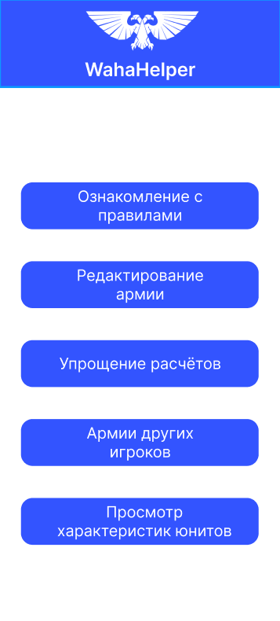

UI-Главного меню

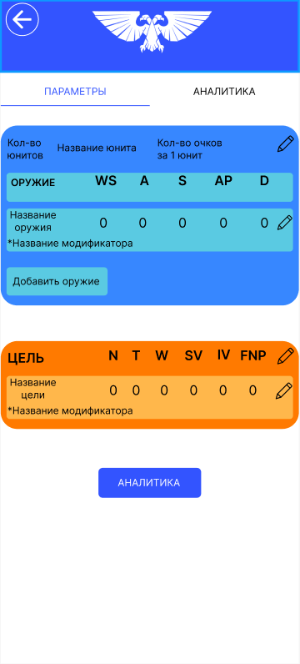

UI-прототип формы с параметрами

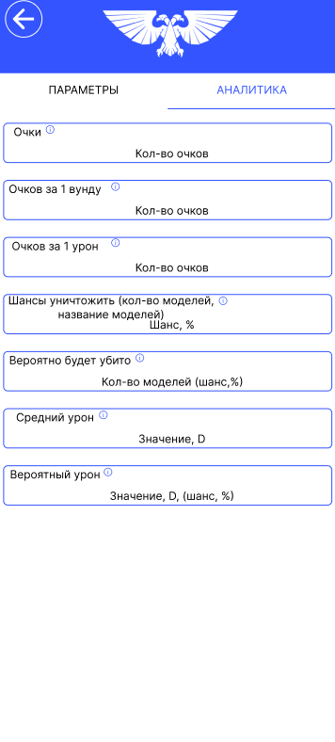

UI-прототип формы аналитики

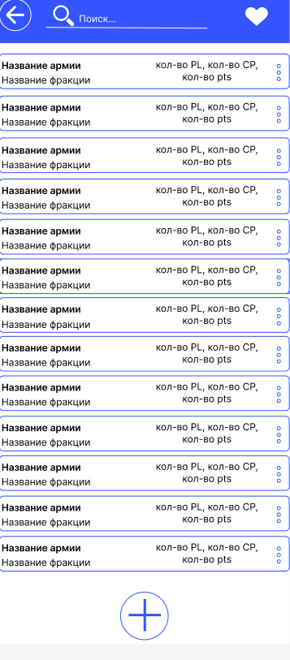

UI-прототип формы армий других игроков

**Руководство пользователя**

1. **Общие сведения о программном продукте**

Разработанная программа предоставляет информацию для мобильного приложения “Waha helper”

Данный программный продукт предназначен для всех пользователей, без ограничения в возрасте. Данный программный продукт предназначен для всех пользователей, заинтересованных в настольной игре “Warhammer 40000”.

Быстродействие любого веб-сайта во многом зависит от скорости подключенного к выбранному для эксплуатации персональному компьютеру или мобильному устройству интернета. Несмотря на все реализованные задачи, сайт легко запускается и функционирует на любых машинах.

Тестирование проводилось на разных классах ЭВМ. Программа разработана на ПК со следующими характеристиками:

* процессор Intel Core i7 1065G7;
* объем ОЗУ 8 Гб;
* графический адаптер Intel Iris Plus Graphics;
* операционная система Windows 10.

1. **Руководство программиста**
   1. **Организация данных**

Определив атрибуты для каждой сущности и устанавив связи между ними, получили следующую схему данных (рисунок 1).

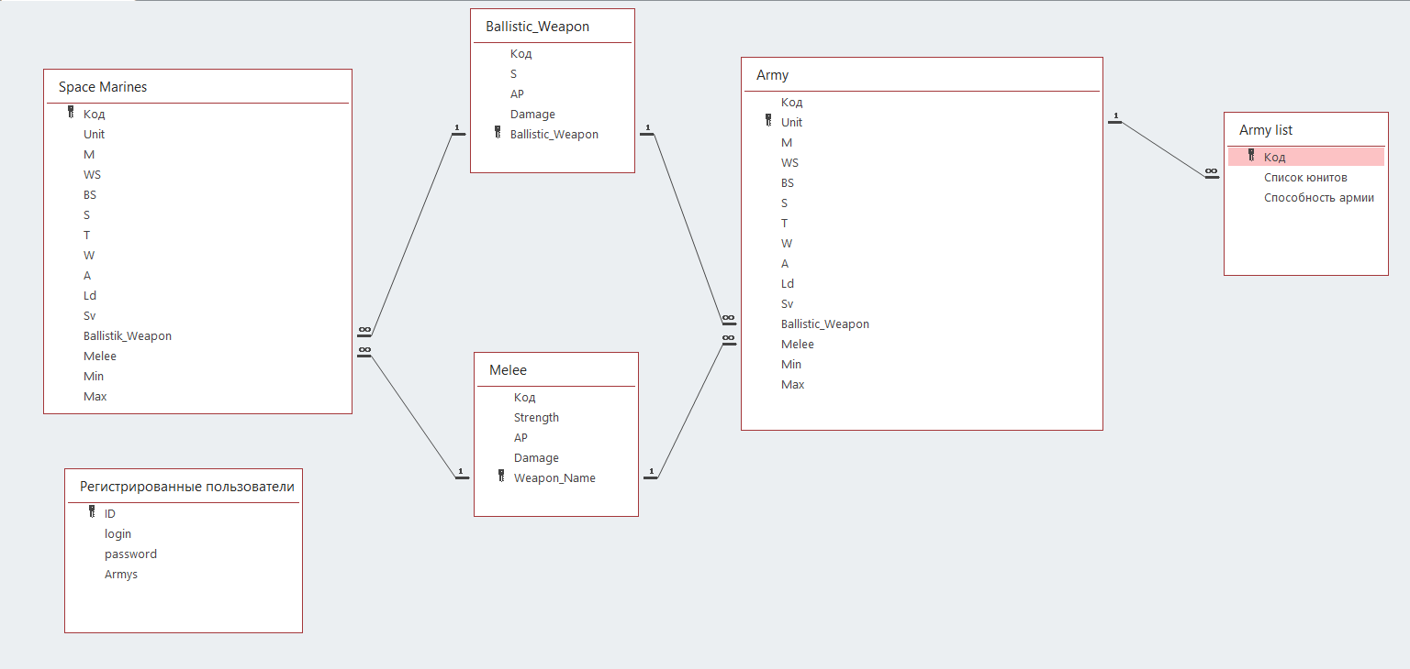

Рисунок 1 – Схема данных

В данной БД представлено 6 сущностей. Описание каждой из них представлено в таблице 1.

Таблица 1 – Сущности

|  |  |  |  |  |
| --- | --- | --- | --- | --- |
| № | Сущность | Имя поля | Тип данных | Описание |
| 1 | 2 | 3 | 4 | 5 |
| 1 | Space Marines | Код | Счетчик | Содержит информации о юнитах Space Marine |
| Unit | Текстовый |
| M | Числовой |
| WS | Числовой |
| BS | Числовой |
| S | Числовой |
| T | Числовой |
| W | Числовой |
| A | Числовой |
| Ld | Числовой |
| Sv | Числовой |
| Ballistik_Weapon | Текстовый |
| Melee | Текстовый |
| Min | Числовой |
| Max | Числовой |
| 2 | Balistic_Weapon | Код | Счетчик | Содержит информацию о баллистическом оружии |
| S | Числовой |
| AP | Числовой |
| Damage | Числовой |
| Balistic_Weapon | Текстовый |
| 3 | Melee | Код | Счетчик | Содержит информацию о ближнем оружии |
| Strength | Числовой |
| AP | Числовой |
| Damage | Числовой |
| Weapon name | Текстовый |

Продолжение таблицы 1 - Сущность

|  |  |  |  |  |
| --- | --- | --- | --- | --- |
| 1 | 2 | 3 | 4 | 5 |
| 4 | Army list | Код | Счетчик | Содержит информацию о армии пользователя |
| Список юнитов | Текстовый |
| Способность армии | Текстовый |
| 5 | Регистрированные пользователи | ID | Счетчик | Содержит информацию о данных пользователя |
| Login | Текстовый |
| password | Текстовый |
| Armys | Текстовый |
| 6 | Army | Код | Счетчик | Содержит информацию о юнитах Army |
| Unit | Текстовый |
| M | Числовой |
| WS | Числовой |
| BS | Числовой |
| S | Числовой |
| T | Числовой |
| W | Числовой |
| A | Числовой |
| Ld | Числовой |
| Sv | Числовой |
| Ballistik_Weapon | Текстовый |
| Melee | Текстовый |
| Min | Числовой |
| Max | Числовой |

* 1. **Структура программы**

В базе данных были разработаны запросы на добавление, удаление, обновление и выборку. Перечень запросов представлен в таблице 2.

Таблица 2 - Запросы

|  |  |  |
| --- | --- | --- |
| № | Название | SQL |
| 1 | 2 | 3 |
| 1 | Запрос на сортировку по убыванию урона Balistic_Weapon | SELECT Ballistic_Weapon.Ballistic_Weapon, Ballistic_Weapon.Damage, Ballistic_Weapon.AP, Ballistic_Weapon.S  FROM Ballistic_Weapon  ORDER BY Ballistic_Weapon.Damage DESC; |
| 2 | Запрос на поиск по логину | SELECT [Регистрированные пользователи].login, [Регистрированные пользователи].password  FROM [Регистрированные пользователи]  WHERE ((([Регистрированные пользователи].login)=[Введите логин пользователя])); |

Продолжение таблицы 2 – Запросы

|  |  |  |
| --- | --- | --- |
| 1 | 2 | 3 |
| 3 | Запрос на поиск юнитов по значению M меньше вводимого пользователем | SELECT Army.Unit  FROM Army  WHERE (((Army.M)<[Введите значение M])); |
| 4 | Запрос на добавление юнита | INSERT INTO [Army list] ( [Список юнитов], [Способность армии] )  SELECT [Введите название юнита] AS Выражение1, [Введите название способности] AS Выражение2; |
| 5 | Запрос на добавление баллистического оружия | INSERT INTO Ballistic_Weapon ( Ballistic_Weapon, Damage, AP, S )  SELECT [Введите название оружия] AS Выражение1, [Введите значение урона] AS Выражение2, [Введите значение пробития] AS Выражение3, [Введите значение силы] AS Выражение4; |
| 6 | Запрос на добавление ближнего оружия | INSERT INTO Melee ( Strength, AP, Damage, Weapon_Name )  SELECT [Введите значение силы] AS Выражение1, [Введите значение пробития] AS Выражение2, [Введите значение урона] AS Выражение3, [Введите названия оружия] AS Выражение4; |
| 7 | Запрос на удаление баллистического оружия | DELETE Ballistic_Weapon.Код  FROM Ballistic_Weapon  WHERE (((Ballistic_Weapon.Код)=[Введите код оружия])); |
| 8 | Запрос на удаление юнита | DELETE [Army list].Код  FROM [Army list]  WHERE ((([Army list].Код)=[Введите код юнита])); |
| 9 | Запрос на удаление ближнего оружия | DELETE Melee.Weapon_Name  FROM Melee  WHERE (((Melee.Weapon_Name)=[Введите название оружия])); |
| 10 | Перекрестный запрос о данных юнитов | TRANSFORM Count(Army.Код) AS [Count-Код]  SELECT Ballistic_Weapon.Ballistic_Weapon  FROM Ballistic_Weapon INNER JOIN Army ON Ballistic_Weapon.Ballistic_Weapon = Army.Ballistic_Weapon  GROUP BY Ballistic_Weapon.Ballistic_Weapon  PIVOT Army.Unit; |

* 1. **Структура и описание процедур и функций пользователя**

1. **Руководство пользователя**
   1. **Запуск программы**

Для того чтобы открыть базу данных на ПК должен быть установлен Microsoft Access. Открываем БД нажав на ярлык «Waha helper» (рисунок 2).

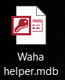

Рисунок 2 – Ярлык БД

После нажатия открывается главное окно (рисунок 3).

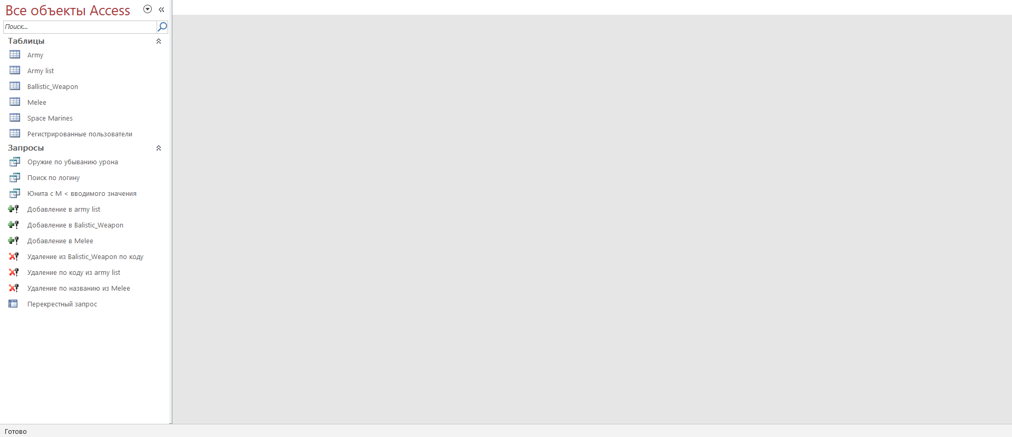

Рисунок 3 – Главное окно программы Access 2007

* 1. **Инструкция по работе с программой**

После открытия базы данных, вы можете начать добавлять, удалять или изменять данные непосредственно в самих в таблицах (рисунок 4).

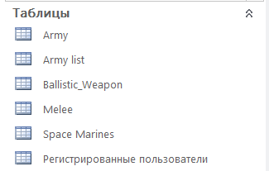

Рисунок 4 - Таблицы

Также для изменения информации, содержащейся в таблицах базы данных созданы запросы на добавление, удаление, обновление или выборку (рисунок 5).

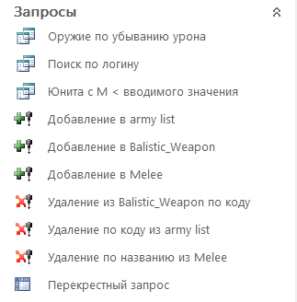

Рисунок 5 – Запросы

Рассмотрим работу с каждым видом запросов.

Запросы на добавление. Данная БД содержит 3 запроса на добавление:

1. Запрос на добавление юнита;
2. Запрос на добавление баллистического оружия;
3. Запрос на добавление ближнего оружия;

Для того чтобы начать работу с запросом на добавление нажмите на нужный запрос, например «Добавление в army list» (рисунок 6).



Рисунок 6 – Запрос на добавление юнита

Выскочит следующее окно (рисунок 7), которое предупреждает, что запрос на добавление/удаление/обновление приведет к изменению данных таблицы. Нажмите «Да».

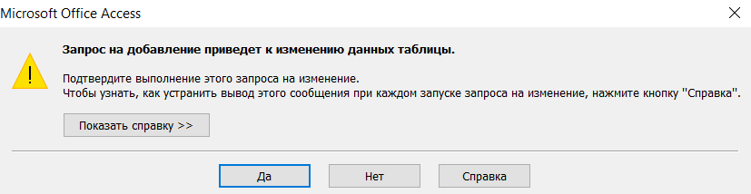

Рисунок 7 – Предупреждение

Открылось окно для ввода значения параметра (рисунок 8). Вам нужно ввести значения, указанные в окне (название юнита, способность юнит).

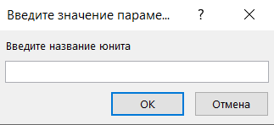

Рисунок 8 – Ввод названия юнита

После того как вы ввели все данные, в таблице «Пользователи» появиться новая строка, которая будет содержать только что введенные данные (рисунок 9).

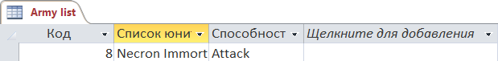

Рисунок 9 – Таблица «Army list»

Запросы на удаление. Данная БД содержит 3 запроса на удаление:

1. Запрос на удаление юнита;
2. Запрос на удаление баллистического оружия.
3. Запрос на удаление ближнего оружия;

Для того чтобы начать работу с запросом на удаление нажмите на нужный запрос, например «Удаление из Balistic_Weapon по коду» (рисунок 10).



Рисунок 10 – Запрос на удаление баллистического оружия

Открылось окно для ввода значения параметра (рисунок 10). Вам нужно ввести значения, указанные в окне (код оружия).

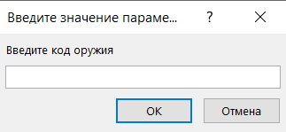

Рисунок 11 – Ввод кода оружия

Таблица «Дополнительные услуги» до удаления (рисунок 12).

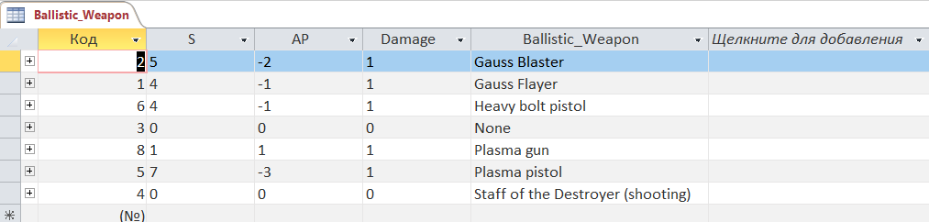

Рисунок 12 – Таблица «Balistic_Weapon» до удаления

Таблица «Дополнительные услуги» после выполнения запроса на удаление (рисунок 13).

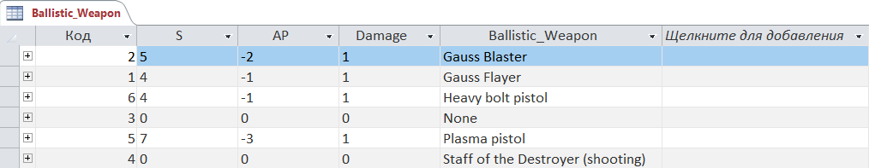

Рисунок 13 – Таблица «Balistic_Weapon» после удаления

Запросы на выборку. Данная БД содержит 3 запроса на выборку:

1. Запрос на сортировку по убыванию урона;
2. Запрос на поиск по логину;
3. Запрос на выбор юнитов по значению меньше вводимого M;

Для того чтобы начать работу с запросом на выборку нажмите на нужный запрос, например «Поиск по логину» (рисунок 14).



Рисунок 14 – Запрос на поиск по логину

Открылось окно для ввода значения параметра (рисунок 15). Вам нужно ввести значения, указанные в окне (логин).

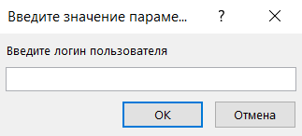

Рисунок 15 – Ввод логина пользователя

Таблица «Регистрированные пользователи»(рисунок 16).

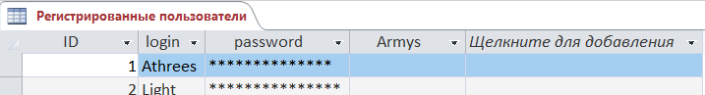

Рисунок 16 – Таблица «Регистрированные пользователи»

Результат запроса (рисунок 17).

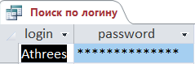

Рисунок 17 – Результат запроса

Перекрестные запросы. Данная БД содержит 1 перекрестный запрос:

1. Перекрестный запрос;

Для того чтобы начать работу с перекрестным запросом нажмите на нужный запрос, например «Перекрестный запрос» (рисунок 18).



Рисунок 18 – Перекрестный запрос

Откроется таблица с данными о наличии какого оружие у какого юнита (рисунок 19).

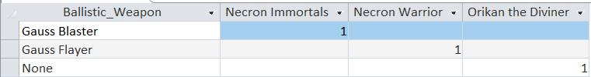

Рисунок 19 – Перекрестный запрос

**Тестирование и отладка ПО**

Тестирование

При разработке данной БД многие возникающие ошибки и недоработки были исправлены на этапе реализации проекта. После завершения этапа реализации БД было проведено тщательное функциональное тестирование. Функциональное тестирование должно гарантировать работу всех элементов программы в автономном режиме.

Отчёт о результатах тестирования представлен в таблице 1.

Таблица 1 – Отчёт о результатах тестирования

|  |  |  |  |  |
| --- | --- | --- | --- | --- |
| № теста | Тест | Ожидаемый результат | Фактический результат | Результат тестирования |
| 1 | Проверка запроса “Оружие по убыванию урона” | При нажатии на запрос должна открываться таблица с оружием отсортированным по убыванию урона. | Происходит открытие таблицы с отсортированными данными | Выполнено |
| 2 | Проверка запроса “Поиск по логину” | При нажатии на запрос должно открываться диалоговое окно в которое пользователь должен ввести искомый логин, и при нажатии на кнопку “ок” появляется таблица данных о пользователе | Открывается диалоговое окно для ввода логина, после нажатия “ок”, открывается таблица с данными о пользователе | Выполнено |
| 3 | Проверка запроса “Юнита с M < вводимого значения” | При нажатии на запрос должно открываться диалоговое окно в которое пользователь должен ввести значение M, и при нажатии на кнопку “ок” появляется таблица данных о юнитах | Открывается диалоговое окно для ввода значения М, после нажатия “ок”, открывается таблица с юнитами | Выполнено |
| 4 | Проверка запроса “Добавление в army list” | При нажатии на запрос должно открываться диалоговое окно в которое пользователь должен ввести имя юнита и название способности, и при нажатии на кнопку “ок” появляется в таблицу добавляется запись с введёнными данными | Открывается диалоговое окно для ввода имени юнита и способности, после нажатия “ок”, в таблицу добавляется запись с введёнными данными | Выполнено |
| 5 | Проверка запроса “Добавление в Ballistic_Weapon” | При нажатии на запрос должно открываться диалоговое окно в которое пользователь должен ввести имя оружия, значение силы, значение урона и значение пробития, и при нажатии на кнопку “ок” появляется в таблицу добавляется запись с введёнными данными | Открывается диалоговое окно для ввода имени оружия, значения силы, значения урона и значения пробития, после нажатия “ок”, в таблицу добавляется запись с введёнными данными | Выполнено |
| 6 | Проверка запроса “Добавление в Melee” | При нажатии на запрос должно открываться диалоговое окно в которое пользователь должен ввести имя оружия, значение силы, значение урона и значение пробития, и при нажатии на кнопку “ок” появляется в таблицу добавляется запись с введёнными данными | Открывается диалоговое окно для ввода имени оружия, значения силы, значения урона и значения пробития, после нажатия “ок”, в таблицу добавляется запись с введёнными данными | Выполнено |
| 7 | Проверка запроса “Удаление из Balistic_Weapon по коду” | При нажатии на запрос открывается диалоговое окно в которое пользователь должен ввести код оружия, после нажатия на кнопку “ок” из таблицы должна удалится запись | Открывается диалоговое окно для ввода кода оружия, после нажатия на кнопку “ок”, удаляется запись из таблицы | Выполнено |
| 8 | Проверка запроса “Удаление по коду из army list” | При нажатии на запрос открывается диалоговое окно в которое пользователь должен ввести код юнита, после нажатия на кнопку “ок” из таблицы должна удалится запись | Открывается диалоговое окно для ввода кода юнита, после нажатия на кнопку “ок”, удаляется запись из таблицы | Выполнено |
| 9 | Проверка запроса “Удаление по названию из Melee” | При нажатии на запрос открывается диалоговое окно в которое пользователь должен ввести название оружия, после нажатия на кнопку “ок” из таблицы должна удалится запись | Открывается диалоговое окно для ввода название оружия, после нажатия на кнопку “ок”, удаляется запись из таблицы | Выполнено |
| 10 | Проверка запроса “Перекрестный запрос” | При нажатии на запрос должна открыться таблица с наличием оружия у юнита | Открывается таблица с данными | Выполнено |

Вывод: все тесты были успешно выполнены, все обнаруженные ошибки исправлены. Весь изначально составленный функционал успешно реализован.